# МИНИСТЕРСТВО ЦИФРОВОГО РАЗВИТИЯ, СВЯЗИ И МАССОВЫХ КОММУНИКАЦИЙ РОССИЙСКОЙ ФЕДЕРАЦИИ

Ордена Трудового Красного Знамени федеральное государственное бюджетное образовательное учреждение высшего образования

«Московский технический университет связи и информатики» (МТУСИ)

Кафедра «Корпоративные информационные системы»

Лабораторная работа №5 по дисциплине

«Основы программирования в корпоративных информационных системах»

|  |  |
| --- | --- |
| Выполнил: | студент группы БВТ2205 Пузанов И.С. |
| Проверил: | Колобелина Д.С. |

Москва, 2024

# Задание:

Список значений

1. Заполнить список значений данными о ФИО сотрудников компании не менее 10 штук. Предложить пользователю выбрать одного из сотрудников, которого премируют по итогам месяца. Вывести информацию с помощью метода сообщить в формате: «<ФИО> получит премию в размере <сумма на выбор студента> в конце месяца!».
2. Заполнить список значений данными о ФИО сотрудников компании не менее 10 штук. Заполнить список значений данными о премиях сотрудников (можно использовать генератор случайных чисел), не

менее 5 штук. Заполнить список значений данными о периодах премирования сотрудников компании не менее 10 штук. Предложить пользователю выбрать одного из сотрудников, которого премируют по итогам месяца, размер премии и сам месяц. Вывести информацию с помощью метода сообщить в формате: «<ФИО> получит премию в размере <сумма> в конце <месяц>!».

1. Меню столовой состоит из первого, второго и напитка. Повара столовой могут приготовить 10 разных блюд первого, такое же количество

второго и столько же напитков. Пользователь вводит свое ФИО. И

выбирает из 10 блюд одно первое, далее второе, и в конце напиток. Всю эту информацию: ФИО, первое, второе, напиток – нужно занести программно в справочник, который перед этим нужно создать. Имя справочника – РационСотрудника.

Таблицы значений (ТЗ)

1. Создать ТЗ для библиотеки, содержащую информацию о наименовании книги, авторе, годе издания, количестве страниц, адресе издательства, названии издательства, рекомендуемой к продаже цене, кратком описании. Реализовать сортировку по автору, цене, количеству страниц. Вывести изначальную ТЗ и три ТЗ, каждая из которых отсортирована по определенному столбцу.
2. Создать справочник Библиотека. Перенести ТЗ до сортировок из 1 задания в справочник.
3. Реализовать с помощью списка значений кнопки по работе с ТЗ:

«добавить новую книгу», «найти книгу», «найти и удалить книгу»,

«узнать количество книг», «выход из библиотеки». В зависимости от

выбранной кнопки выполнить операцию с ТЗ. То есть если пользователь

нажал кнопку «добавить новую книгу», то необходимо дать пользователю возможность ввести данные об авторе, годе издания и т.д. И перенести эти данные не только в ТЗ, но и в справочник. При удалении соответственно найти в справочнике книгу и удалить ее, а также сделать это в ТЗ. Выводить окно с кнопками пока пользователь не нажмет кнопку «выход из библиотеки».

Массив структур

1. Создать структуру, содержащую информацию: название товара, цена, срок годности, характеристика, производитель. Структур должно быть не менее 10. Все структуры добавить в один массив и передать его с клиента на сервер. На сервере в справочник Номенклатура программно занести данные.
2. Создать структуру, содержащую информацию: дата, температура воздуха, влажность, температура по ощущениям, город. Структур должно быть не менее 10. Все структуры добавить в один массив и

передать его с клиента на сервер. На сервере в справочник ПогодаПоГородам программно занести данные.

# Выполнение:

Рисунок 1 - выполнение задания 1.1.

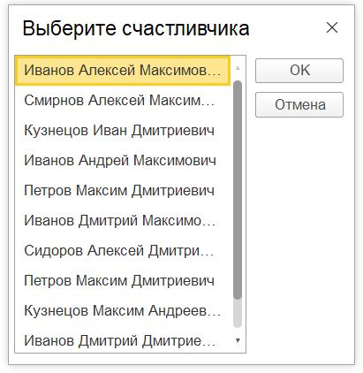

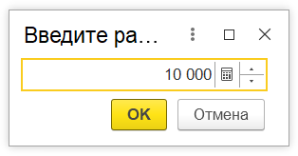

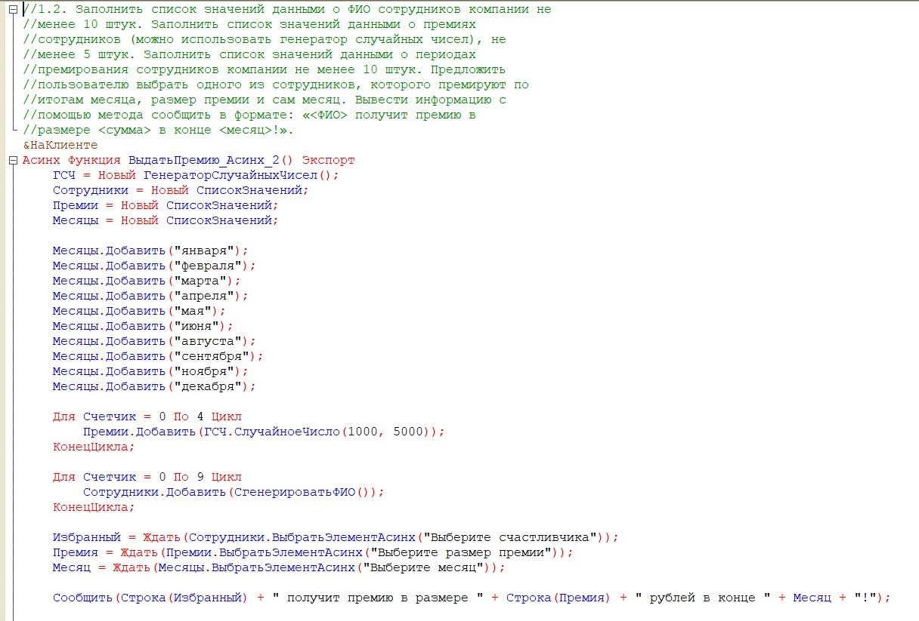Рисунок 2, 3 ,4 – выполнения кода с рисунка 1.

Рисунок 5 – выполнение задания 1.2.

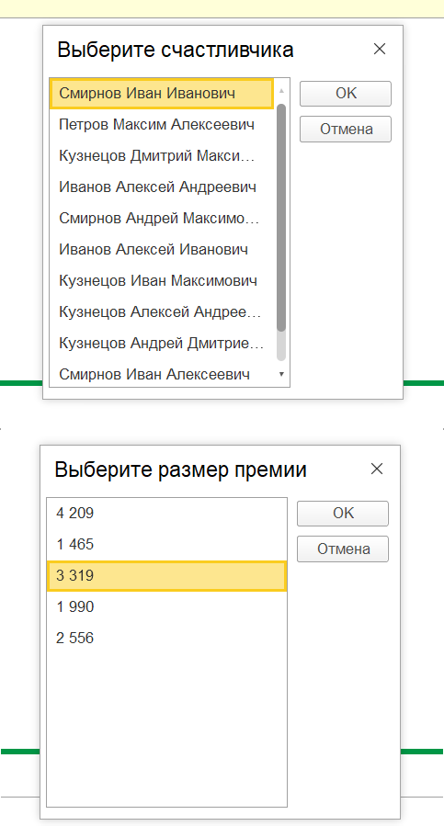

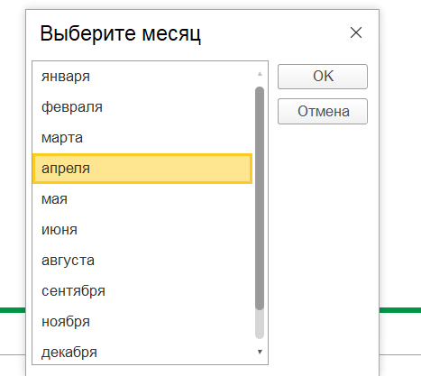



Рисунок 6, 7, 8, 9 – выполнение кода с рисунка 5.

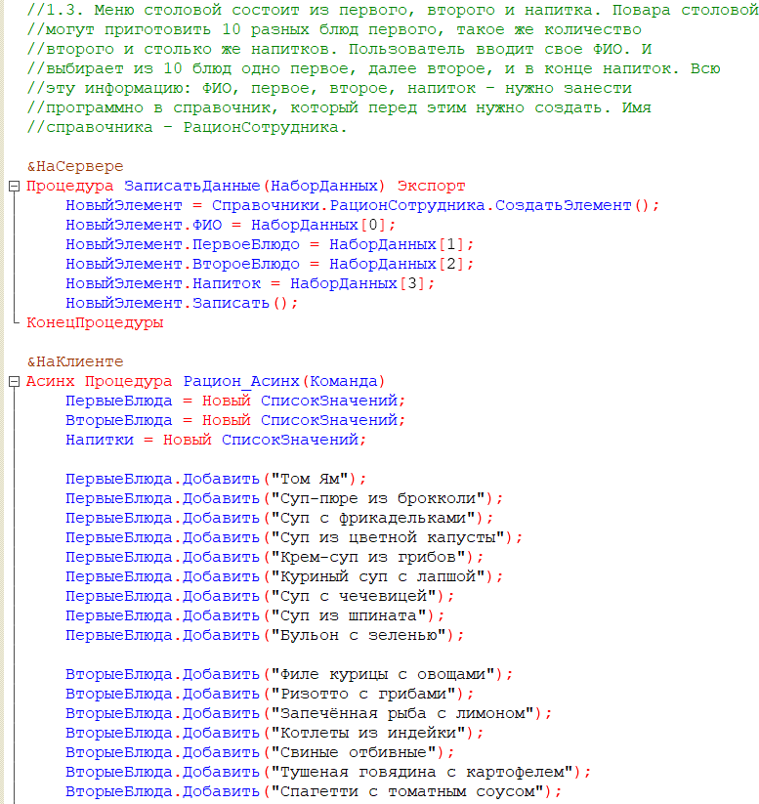

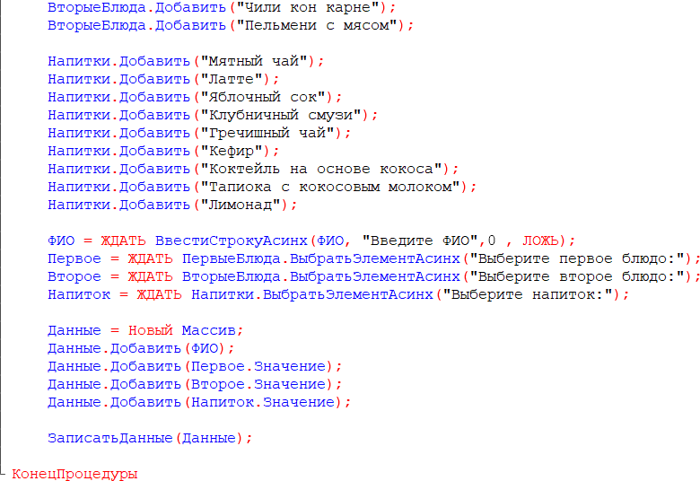

Рисунок 10, 11 – выполнение задания 1.3.

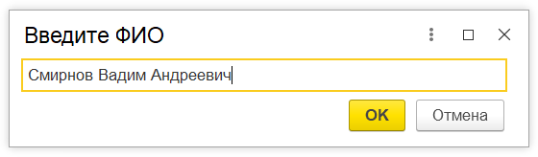

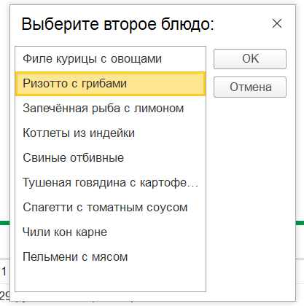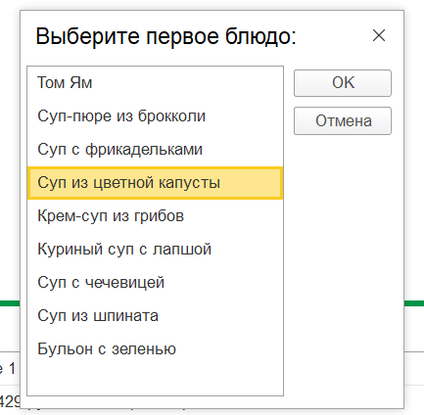

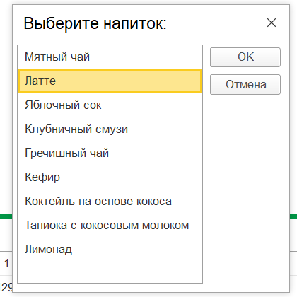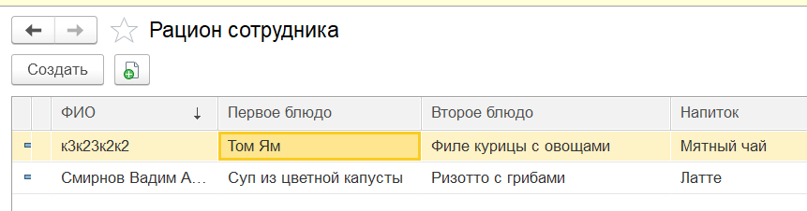

Рисунок 12–16 – выполнение кода с рисунка 11.

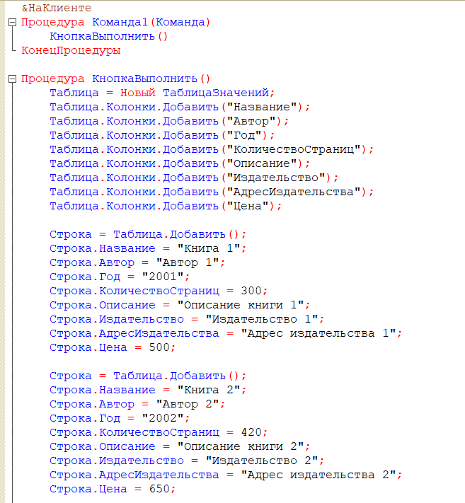

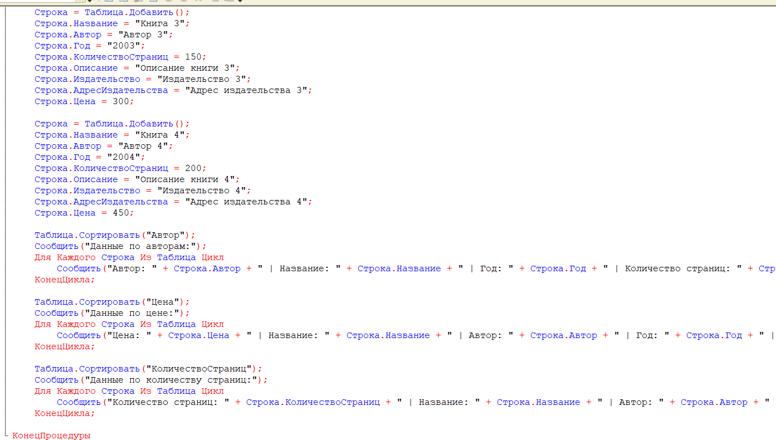

Рисунок 17–18 – выполнение задания 2.1.

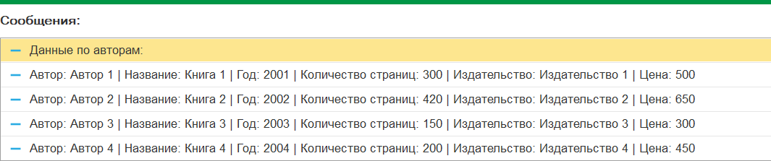

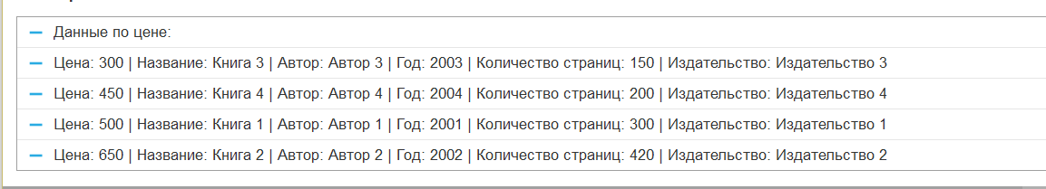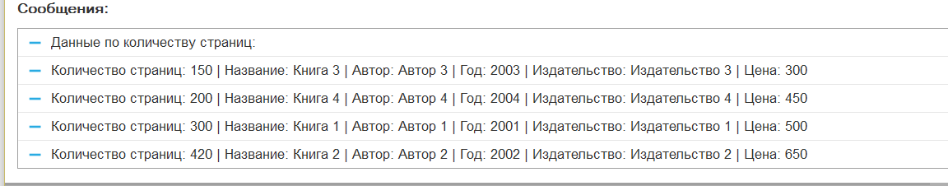

Рисунок 19–21 – выполнение кода с рисунка 17.

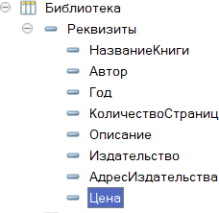

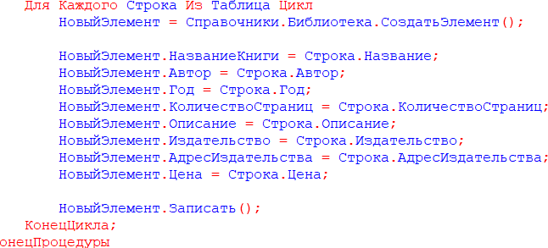

Рисунок 22–23 – выполнение задания 2.2.

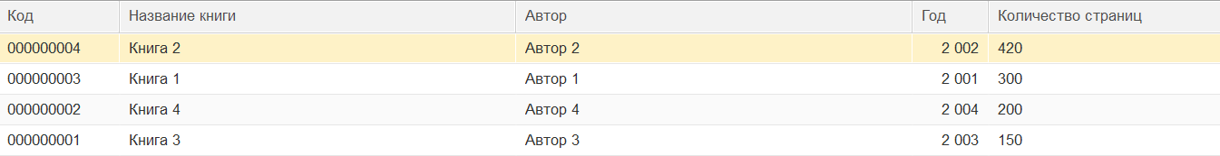

Рисунок 24 – выполнение кода с рисунка 23.

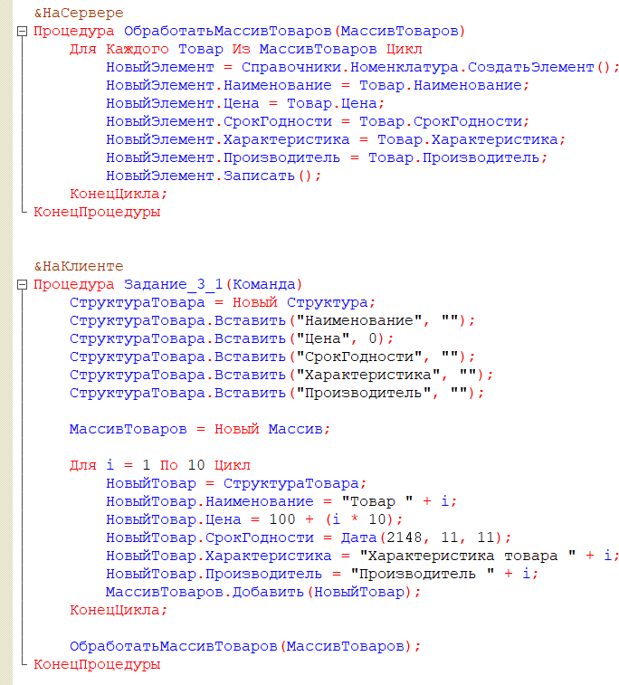

Рисунок 25 – выполнение задания 3.

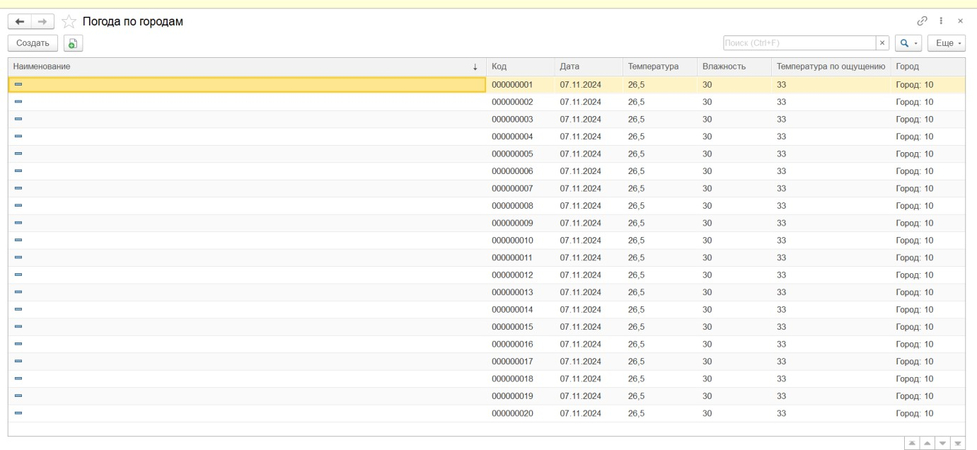

Рисунок 26-27 – выполнение задания 3.

# Вывод:

В ходе выполнения лабораторной работы была успешно создана информационная система для учета сотрудников, что позволяет эффективно организовывать данные о работниках компании. В процессе работы выполнены следующие ключевые задачи:

* 1. **Создание справочника «Сотрудники»** обеспечило центральное хранилище информации о работниках, что является основой для дальнейшего анализа данных.
  2. **Реквизиты для хранения фамилии, имени, отчества и даты рождения** позволяют точно фиксировать личные данные сотрудников, что важно для учета и администрирования.
  3. **Создание табличной части** дало возможность более детально управлять и отображать информацию о стаже и наградах сотрудников, что отражает их достижения и карьерный рост.
  4. **Замена синонимов у стандартных реквизитов** на «Табельный номер» и «ФИО» улучшила понимание и удобство работы с интерфейсом системы, делая его более интуитивно понятным.
  5. **Редактирование формы списка** для отображения только необходимых реквизитов способствовало упрощению восприятия данных и повышению эффективности работы с системой.
  6. **Настройка формы элемента с вкладками** позволила организовать информацию в удобном формате, что упрощает доступ к данным и улучшает пользовательский интерфейс.

В результате выполнения лабораторной работы была достигнута цель — изучение взаимодействия групп, реквизитов и табличных частей в 1С, а также практическое применение знаний о создании и настройке объектов в системе. Это будет полезным для дальнейшей работы с 1С и разработки более сложных информационных систем.